项目1
初步认识PHP及相关配置

知识点、技能点

- 静态网页与动态网页
- PHP的简介与发展
- PHP代码
- PHP开发环境要求
- PHP开发环境搭建

学习要求

- 掌握静态网页与动态网页的区别
- 了解PHP代码的发展
- 掌握PHP代码编程的基本结构
- 掌握PHP编程的开发环境的搭建

教学基础要求

- 掌握PHP代码编程的基本结构
- 掌握PHP编程的开发环境的搭建

任务1 初识PHP
任务描述
- 了解静态网页与动态网页
- 了解PHP的发展简史
- 初步认识PHP代码及PHP编程
要想学习PHP，首先要了解什么是PHP、如何使用PHP。任务1将回答这些问题，使读者对PHP及其发展有一个大致的了解，同时将初步学习如何把PHP代码加入到普通的Web页中，如何为PHP代码加入注释以及PHP的文件引用的特性。在任务1的学习中需要注意以下几点：一是谨慎使用代码<?php ?>和<script language="php"></script>；二是不要使用多重注释；三是使用include和require方法引用文件时文件必须存在。
知识汇总

1.1.1 静态网页与动态网页
目前，网页有静态和动态两种形式。在讲解这两种网页之前，先了解一下网络构成中的客户机（Browser）与服务器（Server）。服务器是安装有服务软件，可以向客户机提供诸如网页浏览、数据库查询等服务的设备。而客户机与之相反，它通过客户端软件，如网页浏览器从服务器上获得网页浏览、软件下载等服务。简单地讲，服务器就是服务提供者，而客户机则是服务获得者。
1．传统的静态网页HTML
在WWW发展的早期阶段，由于受技术条件的制约，服务器提供给用户的网页基本都是静态的HTML网页。这种网页通常只包含HTML标识，没有脚本代码，在视觉上也可能出现“动”的效果，如通过GIF动画、Flash、JavaScript特效等内容来丰富网页，但是用户每次浏览，该网页的内容都是一成不变的。
静态网页服务的实现流程如下：客户端通过浏览器向服务器发出请求，服务器根据请求从服务器端的网页中选出合适的网页传回给客户端浏览器。该过程中所发送的页面都是事先编辑好的，并不能自动生成。静态网页的实现模式如图1.1所示。
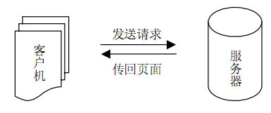
图1.1 静态网页的实现模式
发送请求
传回页面
服务器
客户机
静态网页有以下特点：
- 静态网页不能自动更新。由于不能自动更新，所以如果要对静态网页进行更新，就要重新编写HTML页面然后上传。因此静态网页制作和维护的工作量相当大。
- 静态网页的内容不随浏览用户、浏览时间等条件的变化而变化。无论何人、何时、何地浏览网页，其内容都是一成不变的（不包括使用JavaScript实现一些简单特效）。
- 静态网页一经发布，无论浏览者浏览与否，它都是实实在在的一个文件，都对应一个URL（即统一资源定位符，指Internet文件在网上的地址）。
- 用静态网页实现人机交互有相当大的局限性。由于不能动态生成页面，所以用静态网页来实现人机交互是很困难的，它在功能上有很大的限制。
2．动态网页与静态网页的区别
随着网络技术的不断发展，各种动态网页技术纷纷显示出它们的不凡魅力。先是早期出现的CGI，又有现在流行的ASP、PHP、JSP、ASP.NET、ColdFushion等。虽然这些动态语言分属于不同公司开发（其中ASP与ASP.NET同属微软公司），也有着不同的运行环境和使用方法，但它们的目标是一致的，就是实现网页浏览者与网页之间的互动。
与静态网页的实现方法不同，动态网页服务的实现过程如下：客户端向服务器提出申请，服务器根据用户请求，先把动态网页内部的代码在服务器上进行相应的处理，再把生成的结果传回给客户端。其模式如图1.2所示。
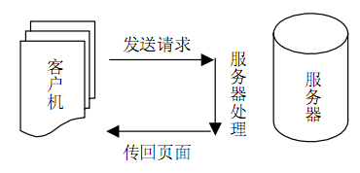
图1.2 动态网页的实现模式
通过以上分析，与静态网页相比，动态网页有以下特点：
- 动态网页在服务器端运行。客户机上看到的只是网页文件的返回结果，不能看到源文件。而静态网页则只能通过服务器把网页文件原封不动地传给客户机，本身不进行任何处理。
发送请求
传回页面
服务器
客户机
服务器处理
- 不同的用户、不同的时间或不同的地点浏览同一个动态网页，根据代码处理结果不同，会返回不同的内容。
- 动态网页只有用户浏览时才会返回一个完整的网页，而其本身并不是一个独立存在于服务器的网页文件。
- 与静态网页相比，动态网页更容易实现人机交互。它与数据库相联系，能实现更为强大的功能。
- 由动态网页构建的网站维护起来比静态网页更容易，只需要更新调用的数据（如数据库内容）即可。

1.1.2 PHP简介及其发展
1.1.1节介绍了静态网页与动态网页，而PHP是动态网页技术中的一种，那么到底什么是PHP？它的发展历史又是怎么样的？与其他动态网页技术相比，PHP都有些什么特点？本节将解答这些问题。
1．什么是PHP
早期有人将PHP解释为Personal Home Page，即个人主页。也有人将PHP称做PHP：Hypertext Preprocessor。那么到底什么是PHP呢？通俗地说，PHP是一种服务器端、跨平台、HTML嵌入式的脚本语言。服务器端执行的特性表明它是动态网页的一种。跨平台，则是指PHP不仅可以运行在Linux系统上，同时也可以运行在UNIX或者Windows系统上。另外，它还可以很简单地嵌入到普通的HTML页中，用户所要做的只是在普通HTML页中加入PHP代码即可。
2．PHP的发展历史
1995年早期，以Personal Home Page Tools（PHP Tools）开始对外发表PHP第一个版本，Rasmus Lerdorf写了一些介绍此程序的文档，并且发布了PHP 1.0。在早期的版本中，提供了访客留言本、访客计数器等简单的功能。以后越来越多的网站使用了PHP，并且强烈要求增加一些特性，如循环语句和数组变量等。在新的成员加入开发行列之后，Lerdorf 在1995年6月8日将 PHP/FI公开发布，希望可以透过社群来加速程序开发与寻找错误。该版本被命名为PHP 2，已经有今日PHP的一些雏形，如类似 Perl 的变量命名方式、表单处理功能以及嵌入到HTML中执行的能力。程序语法上也类似 Perl，有较多的限制，不过更简单、更有弹性。PHP/FI加入了对MySQL的支持，从此建立了PHP在动态网页开发上的地位。到了1996年底，有15000个网站使用 PHP/FI。1997年，任职于Technion IIT的两个以色列程序设计师Zeev Suraski 和 Andi Gutmans重写了PHP的剖析器，成为 PHP 3的基础。而PHP也在这时改称为PHP：Hypertext Preprocessor。经过几个月测试，开发团队在1997年11月发布了 PHP/FI 2。随后便开始PHP 3的开放测试，最后在1998年6月正式发布 PHP 3。Zeev Suraski和Andi Gutmans在 PHP 3发布后开始改写PHP的核心，并在1999年发布名为Zend Engine的剖析器，他们也在以色列的 Ramat Gan 成立了Zend Technologies来管理 PHP 的开发。2000年5月22日，以Zend Engine 1.0为基础的PHP 4正式发布，2004年7月13日则发布了PHP 5，PHP 5使用了第二代的Zend Engine。PHP包含了许多新特色，如强化的面向对象功能、引入PDO（PHP Data Objects，一个存取数据库的延伸函数库）以及许多效能上的增强。目前PHP 4已经不再继续更新，以鼓励用户转移到PHP 5。2008年，PHP 5成为PHP唯一的在开发的PHP版本，PHP 5.3加入了Late static binding和一些其他的功能强化。PHP 6的开发也正在进行中，主要的改进有移除register_globals、magic quotes和Safe mode的功能。
3．PHP与其他CGI程序的比较
同样作为服务器端的编程语言，PHP与其他CGI程序，如ASP、JSP等相比较有其自身的特点，主要表现在以下几个方面：
- Web服务器支持方面。PHP能够被Apache、IIS等多种服务器支持，而ASP只能被Windows系统下的IIS、PWS所支持。
- 运行平台的支持。PHP能够很好地运行于Linux、UNIX、Windows、FreeBSD等多种操作系统上，而ASP只能运行于Windows系统上。虽然JSP也能够得到多种系统的支持，但必须有Java虚拟机作为前提条件。
- 脚本语言的不同。PHP本身就是一种编程语言，它是吸收了C、Java等语言的综合优势而创建开发的一种新语言。ASP严格来说并不是一种单纯的编程语言，而是一种网络编程支持环境，它支持VBScript、JavaScript、Perl等多种语言，但一般默认使用VB作为主要编程语言。而JSP使用Java语言或JavaScript作为其脚本语言。
- 数据库支持不同。PHP通常与MySQL数据库结合使用，同时它还支持Oracle、Sybase、ODBC等多种数据库。ASP则通常与同属微软公司的Access、MSSQL等数据库配合使用。JSP则使用JDBC来实现与数据库的连接。
- 面向对象的支持不同。ASP基本上是由组件所构成的，而组件是对象的使用模式，因此ASP中对象的使用频率非常高，可以说处处都是对象。JSP是建立在可重用的、跨平台的组件之上的，所以其面向对象特性也非常明显。在PHP 5出现以前，PHP系列基本是属于面向过程的，PHP 5的出现改变了这种状况，真正实现了面向对象。

1.1.3 初识PHP代码
学习一门新的编程语言，都需要从最基本的程序开始，约定俗成的、最基本的程序就是“HELLO WORLD!”。本节就来介绍如何在PHP编程环境中实现这一个最基本的程序（在学习本节之前请先保证已经构建了PHP运行环境，如果没有请参看本项目任务2中的相关内容）。
1．在页面中加入PHP代码
PHP是一种可嵌入式的语言。也就是说，它可以很方便地加入到一般常见的HTML页面中。用户请求PHP文件时，相关的PHP代码先在服务器端解释执行，生成新的HTML信息，再连同原有的HTML代码一起发送给用户。下面通过一个实例来讲解怎样向普通的HTML页中加入PHP代码。
【例1.1】

<html>
<head>
<title>hello world</title>
</head>
<body>
<!--以上为普通的HTML代码，以下为PHP代码-->
<?php
echo"HELLO WORLD!";
?>
<!--以上为PHP代码-->
</body>
</html>

把以上代码保存为一个PHP文件1.1.php。在PHP运行环境下执行以上代码，结果如图1.3所示。
单从执行结果来看，例1.1中的代码确实没有比单纯的HTML代码多执行任何东西。而事实并非如此，页面中显示的“HELLO WORLD!”是经过服务器的解释才转到客户端的。其执行机理如图1.4所示。
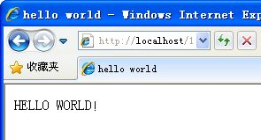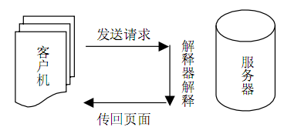
发送请求
传回页面
服务器
客户机
服务器处理
图1.3 代码的执行结果 图1.4 PHP执行机理
经过例1.1可以发现，把PHP代码加入普通HTML页中，只需要在HTML页中加入PHP代码的标记“<?php”、“?> ”符号，这两个符号中间即为PHP代码。这些代码会先在服务器上解释，然后把结果连同普通HTML一起返回给客户浏览器。例1.1中的PHP代码即为通过PHP中的ECHO语句，打印出一段字符串HELLO WORLD!。
当然，“<?php…?>”标记只是把PHP代码加入到普通HTML页方法中的一种。除此之外，还可以使用<script language="php"></script>标记来把PHP代码加入到HTML页面中。


初学者要切记，无论使用哪种编程语言，在编程时一定要使用英文输入法。
注意
2．在PHP页中加入注释
每种语言都有自己的注释方法，PHP也不例外。注释的内容并不被执行，它可以是任何内容。通常，注释的目的是为了向别人说明自己的程序，所以应该是对程序、语句的解释。一个好的程序不仅要有友好的、完善的代码，同时也要有清晰的、易于理解的注释。在程序中加入注释是对自己工作的总结，也是对别人的一种尊重。
下面用例1.1来说明怎样在PHP代码中加入注释。
【例1.2】

<html>
<head>
<title>hello world</title>
</head>
<body>
<?php
echo"HELLO WORLD!"; //用echo打印字符串
?>
<!--以上为PHP代码-->
</body>
</html>

为PHP代码加入注释通常有两种方法：一种是单行注释，使用“//”标记，如例1.2第7行所示；另一种是多行注释，使用“/**/”标记，主要用于注释文字比较多的情况。

在使用多行注释标识时，一定不要使用多重注释。例如下面注释的使用，必然会引起错误。
注意
<?
/*
这里是注释
/*
又有注释出现了，这是错误的
*/
*/
?>

在PHP中，多行注释并不支持嵌套。
3．文件的引用
PHP支持文件的引用，这意味着用户可以把一些全局变量、专用函数放到专门的文件中，需要时来引用这个文件，就可以使用其中的变量和函数，就像在一个PHP文件中一样方便。PHP有两种引用文件的方法：require和include。下面通过实例来说明这两种方法。
【例1.3】

<?php
$string="HELLO WORLD! "; //定义变量
?>

这段代码只是定义了一个字符串变量，把上面的代码保存为1.2.php。

<html>
<head>
<title>使用include引用文件</title>
</head>
<body>
<?php
include("1.2.php"); //使用include引用文件
echo$string;
?>
</body>
</html>

把上面的代码保存为1.3.php，与string.php放在同一个目录下。在PHP环境里运行test.php，执行结果与图1.3是一样的。
同理，还可以用require"文件名";来引用文件，使用效果与include("文件名");是一样的。
任务实施
明确动态网页与静态网页的区别，正确识别网页是动态网页还是静态网页；正确认识PHP代码的书写。
练习
1．简述静态网页与动态网页的区别。
2．简述PHP区别于其他CGI程序的地方。

任务2 PHP的开发环境及安装
任务描述
正确安装、配置PHP开发工具。
PHP是一种服务器端编程语言，所以要想运行PHP代码，必须要有相应的服务器环境及解释器。PHP能够在多种服务器环境上运行，但是PHP的“黄金搭配”还是PHP+Apache+Linux。作为通用操作系统．Linux远没有Windows流行，所以本书的环境采用PHP+Apache+Windows这样的形式。本任务将介绍怎样在Windows操作系统下安装、配置PHP的运行环境。
知识汇总

1.2.1 PHP开发环境简介
PHP是生成动态网页的工具之一，PHP的开发需要相应的开发环境及解释器，下面就简单介绍一下PHP开发过程中需要用到的工具及组件。
调试PHP程序需要安装以下组件：
- Apache：运行Web页面的服务器程序。Apache http server是世界使用排名第一的Web服务器软件，可以运行在几乎所有广泛使用的计算机平台上。Apache源于NCSAhttpd服务器，经过多次修改，成为世界上最流行的Web服务器软件之一。
- PHP：PHP程序的解释器。PHP页面会先通过该解释器解释，再发送给用户。
- MySQL：MySQL数据库程序。调试数据库程序的必备程序。
- phpMyAdmin：用PHP编写的管理MySQL数据库的程序。使用该程序可以有效管理MySQL数据库。
- EditPlus：PHP文件的编辑器。可以编辑任何二进制文件。

1.2.2 Windows平台下Wamp的下载安装
1．Wamp的下载安装
WampServer 2.1a是PHP+Apache+MySQL在Windows下的集成环境，拥有简单的图形和菜单安装。该版本集成了PHP 5.3.3、MySQL 5.5.8、Apache 2.2.17和phpMyAdmin 3.2.0.1，满足了大部分PHP开发人员的需求。
在这里说明一下为什么选择Wamp而不是自己安装配置各个环境工具。对于初学者来说，一方面，Wamp集成的环境虽然有很多地方没有自己完全安装的那样全面，但是已经足够应用；另一方面，自己逐个下载、配置环境的确非常繁琐，对于大部分用户来讲是完全没有必要的。
本书使用的Wamp 5可以在PHP的专业网站上下载，推荐http://php100.com/，下面讲解下载Wamp 5的过程。
（1）打开网站http://php100.com/，如图1.5所示，在上面的分类栏中找到“相关下载”。
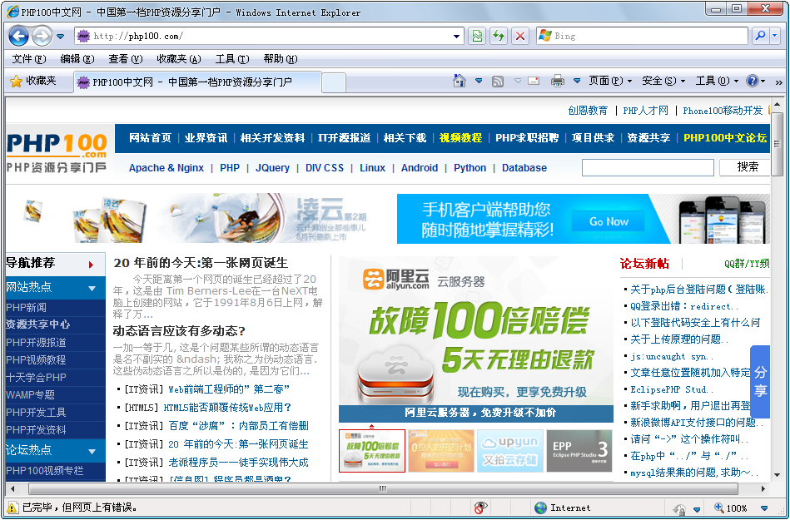
图1.5 PHP100中文网
（2）单击“相关下载”超链接，进入下载页面，如图1.6所示。
（3）在“热点内容”栏中找到WampServer 2.1a（为Wamp 5的一个版本）或在工具下载中查找，单击进入下载界面进行下载。
（4）下载完成后进行解压安装，方法与安装一般软件一样。
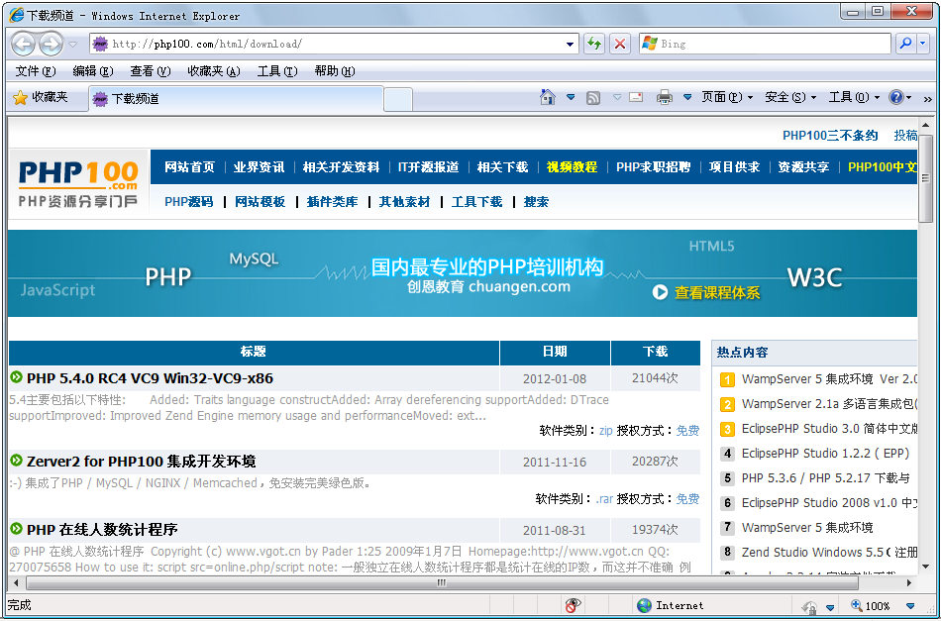
图1.6 PHP100下载页面
2．Wamp的配置
Wamp的安装非常简单，在安装完成之后需要用户自己配置文件，以方便使用。下面将详细讲解如何配置Wamp。
（1）调整语言。
程序安装好之后，默认语言为英语，为了符合大家的语言习惯，可以把语言改成中文，方法是在系统托盘中右击Wamp的图标，按图1.7所示选择chinese。
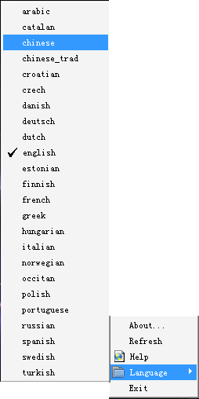
图1.7 调整语言图示
（2）配置WampServer的www目录。
WampServer安装完成之后，默认的www目录在程序安装所在文件夹的www子文件夹下，为了管理方便，一般将该目录设置为用户自己的web主目录，假设web主目录的路径为D:\web\，设置方法如下：
① 首先进入程序所在的文件夹，找到scripts文件夹，进入后有一个名为config.inc.php的文件，如图1.8所示。
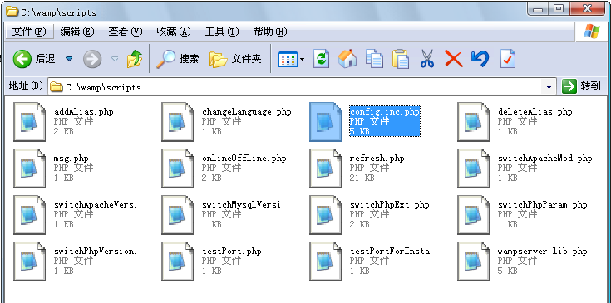
图1.8 scripts文件夹
② 右击该文件，在弹出的快捷菜单中选择用记事本程序打开此文件，找到如图1.9所示选中的部分代码或直接使用查找功能进行查找，默认为安装目录的www文件夹，将“=”后面内容修改为如图1.10所示即可。
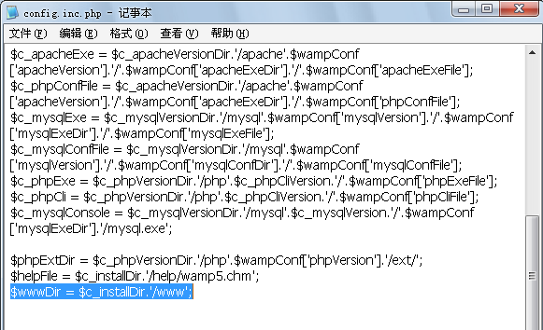
图1.9 安装目录代码图示
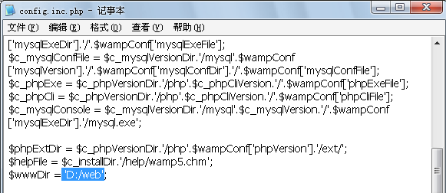
图1.10 修改www主目录代码
Windows系统里的文件夹路径表示为D:\web，这里输入的是D:/web。
注意
③ 关闭并保存文件，退出WampServer，再次进入即可生效。设置之前应确保系统中存在被设置的路径，否则会在打开时出错。

说明
这里所提到的www目录纯属为了简化管理www目录而配置，并不影响Web服务的主目录。这里只是介绍一下方法，在本书中如无特殊需要均保持默认目录。
（3）配置Apache Web服务器。
因为Wamp安装好之后直接支持PHP页面，文件解释类型都已经添加完毕，所以不需要太多的设置，这里只设置主目录的位置和主页的文件名即可，另外再介绍一下如何配置虚拟目录（Alias目录，也叫别名目录）。
① 设置主目录。
单击系统托盘中的WampServer图标，选择Apache→httpd.conf选项，如图1.11所示。
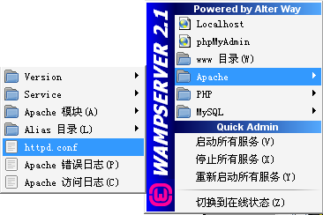
图1.11 设置Apache Web服务器
配置文件会自动以记事本的方式打开，找到如图1.12所示选中的代码，该代码是要设置的Web主目录，客户访问域名或者IP时，Apache Web服务器会在该文件夹检索相应的文件。

Windows路径里面的“\（反斜杠）”都要替换成“/（正斜杠）”，路径外面的双引号要保留。
注意
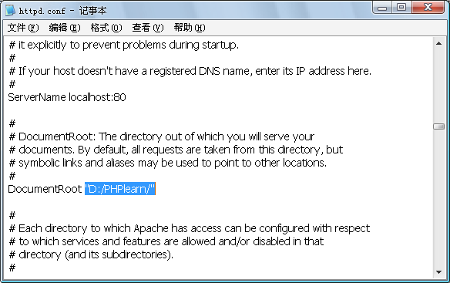
图1.12 httpd代码1
还有一条代码，其中设置的目录要和上面所设置的目录一致，如图1.13所示。
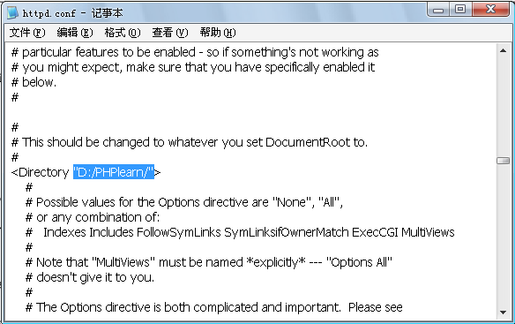
图1.13 httpd代码2
WampServer默认的网站起始页面为index.php、index.php3、index.html、index.htm，客户在访问服务器时，Apache Web服务器会自动在web主目录里寻找列表中相匹配的文件名，并按优先级高低返回给客户。例如，web主目录里既有index.php文件，又有index.html文件，那么Apache Web服务器会执行index.php，并将执行结果传送给客户，而不会自动传送index.html。Apache Web服务器还允许用户自定义起始页面的文件名和优先级，设置方法为：找到如图1.14所示的代码，在DirectoryIndex后面添加主页的文件名，名称之间用空格隔开，优先级从左到右依次递减。
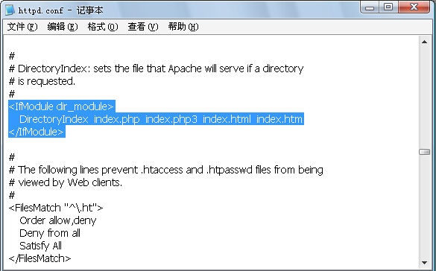
图1.14 优先级代码图示
② 设置虚拟目录（Alias目录）。
一般设置了web主目录后，该目录下的结构会随之一并应用于Web服务。例如，在web主目录lfl中有admin文件夹，其中包含一个admin_index.php文件，那么可以通过输入http://localhost/admin/admin_index.php来执行该页面。然而，为了方便管理庞大的应用系统，有时候会把不同的应用放到不同的文件夹下，并且该文件夹不在web主目录中。那么，可以通过映射一个虚拟目录来达到相同的效果。具体操作如下。
单击系统托盘中的WampServer图标，在“Alias目录”菜单项中选择“添加一个Alias”，如图1.15所示。
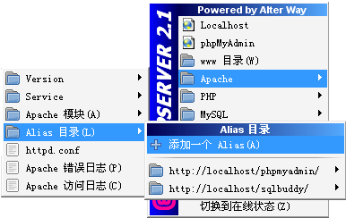
图1.15 添加Alias目录示例
出现如图1.16所示的界面，在冒号后边输入虚拟目录名称（可以和真实目录名称不同），这里以admin为例。
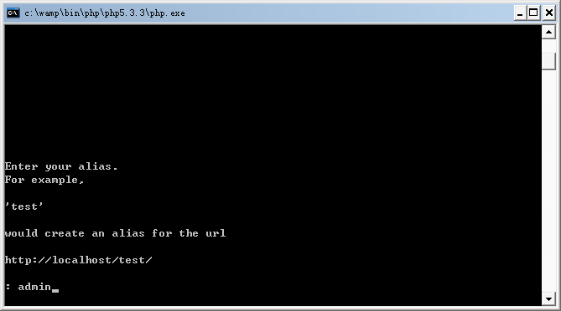
图1.16 输入虚拟目录名称
按Enter键，输入要映射的真实地址。

若Windows里的文件夹为c:\admin\，这里应该输入c:/admin/，如图1.17所示。

图1.17 输入映射地址
注意
按Enter键后即可创建成功，按任意键退出创建程序，如图1.18所示。
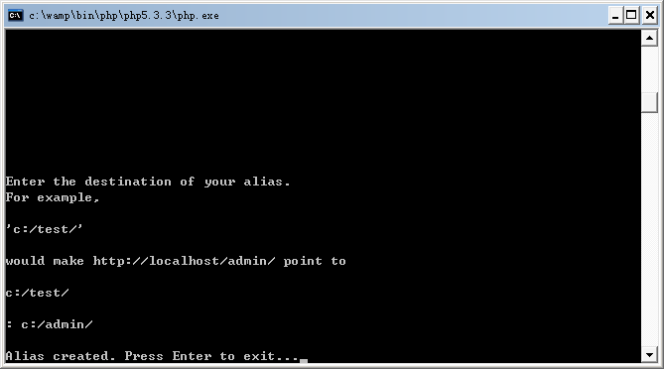
图1.18 创建成功
要使设置生效，需要重新启动Apache Web服务器，但是WampServer没有提供单独停止某一服务的选项，所以选择“重新启动所有服务”。
注意一个特例：假设web主目录中有admin文件夹，而恰巧用户又设置了一个名为admin的虚拟目录，那么Apache Web服务器会打开哪个文件夹中的内容呢？再假如，在web主目录的admin文件夹中有一个名为Admin_index.php的文件，而在名为admin的虚拟目录下恰巧也有Admin_index.php文件，那么Apache Web服务器又会执行哪一个呢？经过实验，结果是如果没有在虚拟目录里面找到Admin_index.php，那么就会自动在web主目录下的admin文件夹下查找，如果都没找到，就会提示“HTTP404 文件未找到”，如果找到就执行。反之，没有在web主目录的admin文件夹找到文件，服务器就会去虚拟目录里寻找，若两个目录中有相同文件名的文件，虚拟目录的优先级高，会执行虚拟目录下的文件。
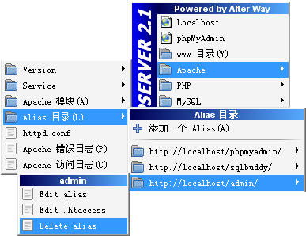
图1.19 删除虚拟目录图示
③ 删除虚拟目录（Alias目录）。
删除虚拟目录（Alias目录）的方法为：单击系统托盘中的WampServer图标，选择Apache→“Alias目录”→http://localhost/admin/（要删除的Alias目录）→Delete alias命令，如图1.19所示。
程序会提示是否真的要删除该Alias目录，如果确认删除，输入yes后按Enter键即可，如图1.20所示。
同样，在删除虚拟目录后，要重启所有服务才能生效。
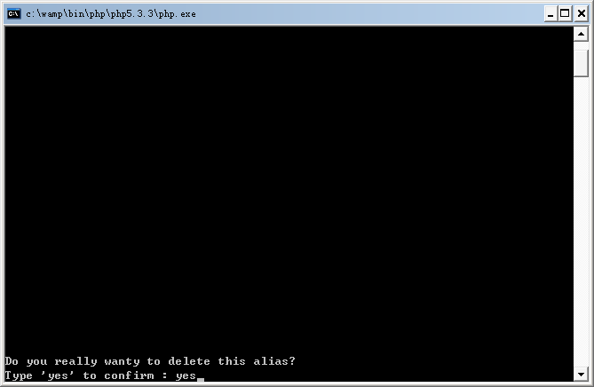
图1.20 删除虚拟目录操作
说明
本节中的配置方法只是为了方便管理，对于初学者用处不大，建议安装Wamp后保持默认设置即可。对从事编程的读者来讲，重新配置有助于自己编程的管理及提高效率，可以按照上述方法进行配置。

1.2.3 editplus的安装
文本编辑器的下载也非常简单，只要在搜索引擎中搜索editplus即可。在这里，简单介绍一下editplus的下载与安装。
本书中所用的文本编辑器是在XP下载乐园下载的，网址是http://www.xp500.com/。如图1.21所示，在搜索文本框中输入editplus，然后选择相应的版本即可进入下载界面，如图1.22所示。
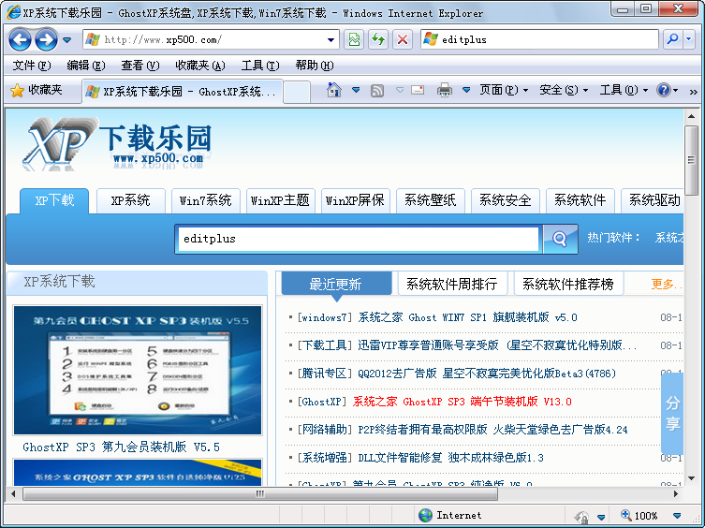
图1.21 XP下载乐园网站首页
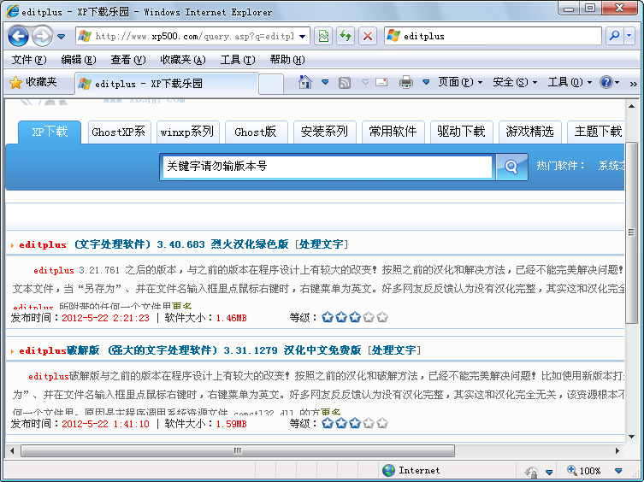
图1.22 editplus下载页面
下载完成后进行解压安装，如图1.23所示。一直单击“下一步”按钮按提示方法操作即可。
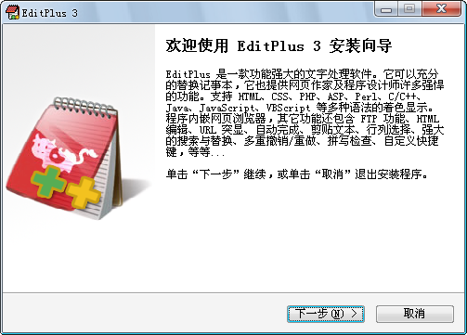
图1.23 editplus安装向导
任务实施
正确下载、安装、配置PHP编程开发相关环境及编写工具。
练习
PHP开发环境主要包括什么？

